ESCOLA CEBOLINHA
Nome:_____________________________
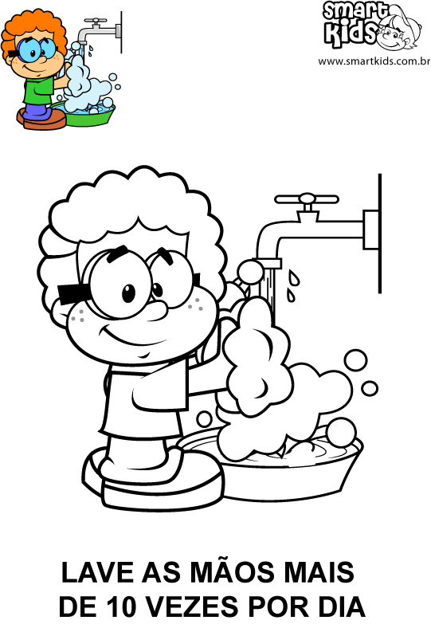
Todas as atividades enviadas devem ser datadas e feitas ao longo da semana, no intuído de revisar os conteúdos trabalhados em sala de aula. Att tia Bianca e Tia Elisangela
Apostila - PRÉ II
Escola Cebolinha
Nome:_____________________________
Data:__/__/____
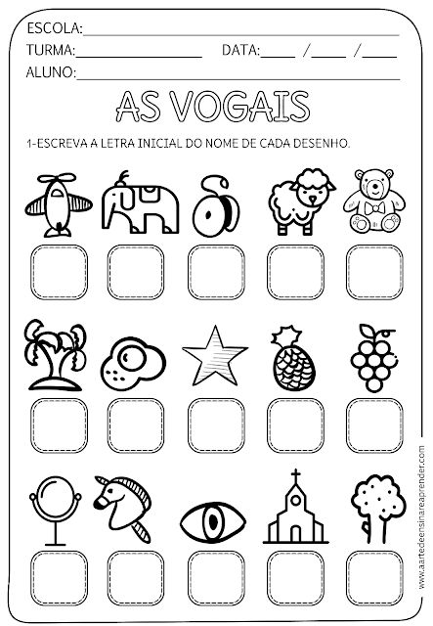
Escola Cebolinha
Nome:___________________________________
Data:__/__/___
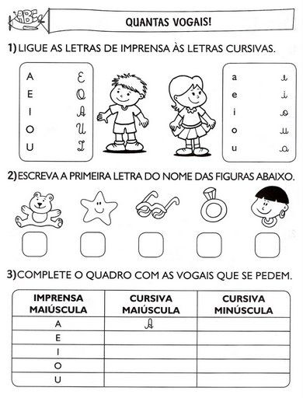

Escola Cebolinha
Nome:___________________________________
Data:__/__/___
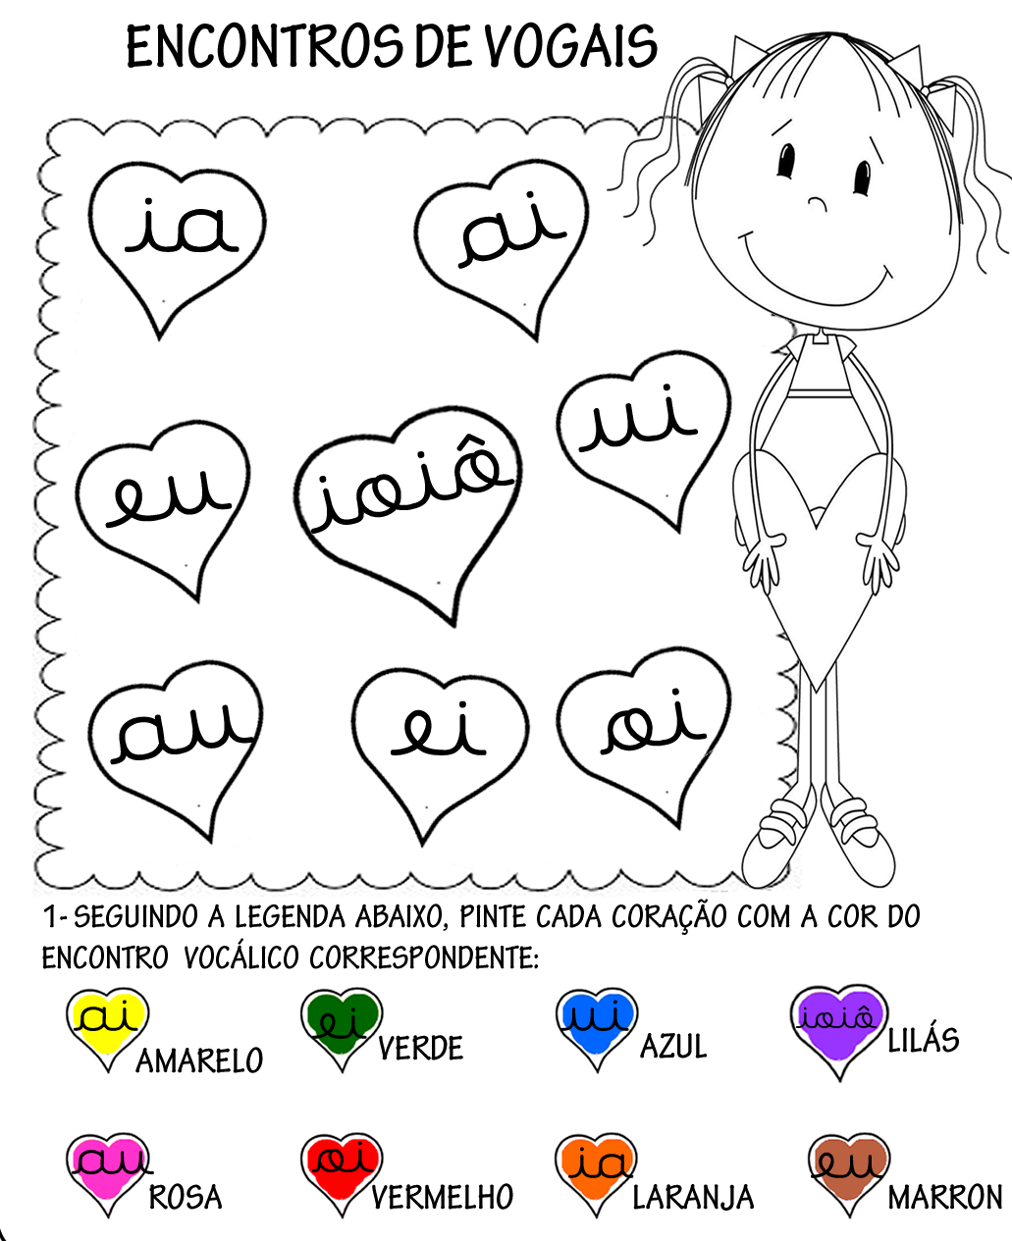
Escola Cebolinha
Nome:___________________________________
Data:__/__/___
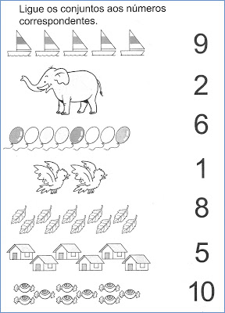
Escola Cebolinha
Nome:___________________________________
Data:__/__/___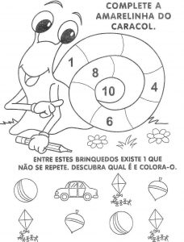

Pinte apenas os desenhos que possuem pares.
Escola Cebolinha
Nome:___________________________________
Data:__/__/___
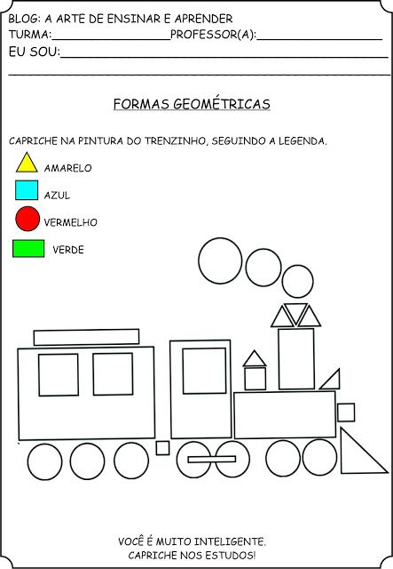
Escola Cebolinha
Nome:___________________________________
Data:__/__/____